Serdecznie witamy w kolejnym tygodniu. Tematem wiodącym będzie „Zawody naszych rodziców”. Tym razem nasza praca nie będzie opierać się na książkach. Zapraszamy do wspólnej zabawy i nauki.

Poniedziałek 18.05.2020 r

Wysłuchanie informacji o różnych zawodach
https://www.youtube.com/watch?v=zYkJUgCDdyc
https://www.youtube.com/watch?v=U5yUDJqejyU
Który zawód jest najważniejszy?” - rozmowa na temat potrzeby i ważności każdego zawodu.
Podział na sylaby nazw wybranych zawodów.

Wykonanie dowolnej pracy plastycznej związanej z zawodem. Mile widziane własne pomysły.
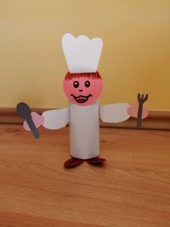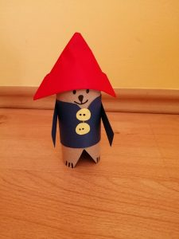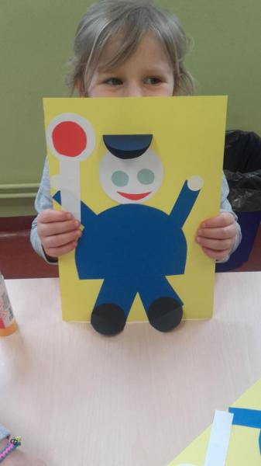

Wtorek 19.05.2020 r

Rodzic czyta dziecku nazwę zawodu, a dziecko łączy napis z odpoweidnim rysunkiem.

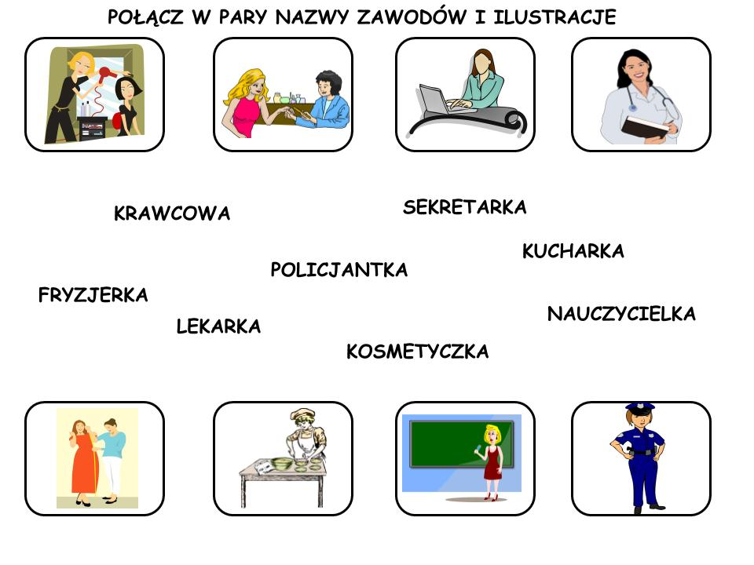

Znajdź 5 różnic

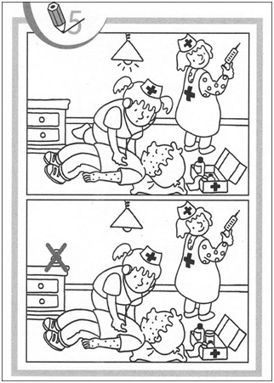

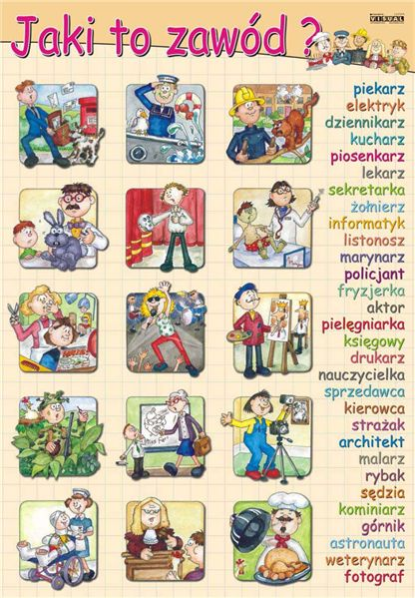

zabawa ruchowa jestem...
Jestem....
- ...muzykiem i potrafię grać, a gram tak...
- ...piłkarzem i w piłkę , a gram tak...
- ...tancerzem i tańczę tak ...
- ...murarzem i muruję tak...
- ...lekarzem i badam tak...
- ...żołnierzem i chodzę tak...
- ...sportowcem i ćwiczę tak...
Następnie jedna osoba pokazuje ruchem czynności charakterystyczne dla wybranego zawodu, druga stara się odgadnąć jaki to zawód.

Środa 20.05.2020r
Słuchanie piosenki „Zawody”
https://www.youtube.com/watch?v=u_2RTNZvFrc
1.Odpowiedz na pytania:
- O czym jest piosenka?
- Jaki jest nastrój piosenki?
-Jakie jest tempo piosenki?
Utwórz akompaniament do piosenki na dowolnym instrumencie lub wymyśl za pomocą innych przedmiotów.
Pokoloruj dowolny obrazek z wybranym zawodem.
https://www.e-kolorowanki.eu/zawody/

Czwartek 21.05.2020 r

Rozwiązywanie zagadek o zawodach

Zagadki o zawodach
Kelner  Gościom w restauracji  karty dań rozdaje.  Potem zamówione  potrawy podaje.  Weterynarz  Jak się nazywa taki lekarz,  którego pacjent głośno szczeka?  Hydraulik  Jaki zawód ma ten pan,  co naprawi każdy kran?  Stolarz  Deska, młotek, zręczne ręce.  Zrobią mebli coraz więcej.  Kucharka  Jak się nazywają panie, których  zajęciem jest gotowanie?  Policjant  Kto na skrzyżowaniu  bez obawy staje.  Bo ręką zatrzyma  auta i tramwaje?  Listonosz  Chodzi z dużą torbą  i z tego jest znany,  że nosi przekazy,  listy, telegramy.  Krawcowa  Chcąc pięknie wyglądać,  panowie i panie,  szyją sobie u niej,  na miarę ubranie.  Kierowca  Gdy miejski autobus  przejeżdża ulicą,  możesz go zobaczyć  - jest za kierownicą. | Strażak  Kto pracuje w hełmie,  pnie się po drabinie.  Kiedy syczy ogień  i gdy woda płynie?  Górnik  Przez cały rok ciężko,  pod ziemią pracuje.  Na początku grudnia,  barbórkę świętuje.  Sprzedawca  Gdy wejdziesz do sklepu,  ta miła osoba,  spyta co chcesz kupić  i wszystko Ci poda.  Fryzjer  Z pomocą nożyczek,  szczotki i grzebienia,  wygląd naszych włosów,  czaruje i zmienia.  Piekarz  Świeżutkie pieczywo,  w sklepie jest od rana.  Jak myślisz, kto w nocy,  piecze je dla nas?  Kominiarz  Drucianą szczotką  na długiej linie  dokładnie czyści  komin za kominem.  Kosmonauta  Bardzo mu dobrze się wiedzie,  do pracy rakietą jedzie –  na podbój kosmosu, planet  i w galaktyki nieznane.  Leśniczy  Jest stróżem lasu,  zwierząt przyjacielem,  z przyrodą związanych  tajemnic zna wiele.

Poruszaj się do znanych zabaw i piosenek
https://www.youtube.com/watch?v=l-P0PfiZp9E
https://www.youtube.com/watch?v=LNouuY9zrKQ

Piątek 22.05.2020 r

Połącz elementy, które potrzebne są w pracy poszczególnym osobom( nie trzeba drukować, dziecko może wskazać palcem na obrazku)

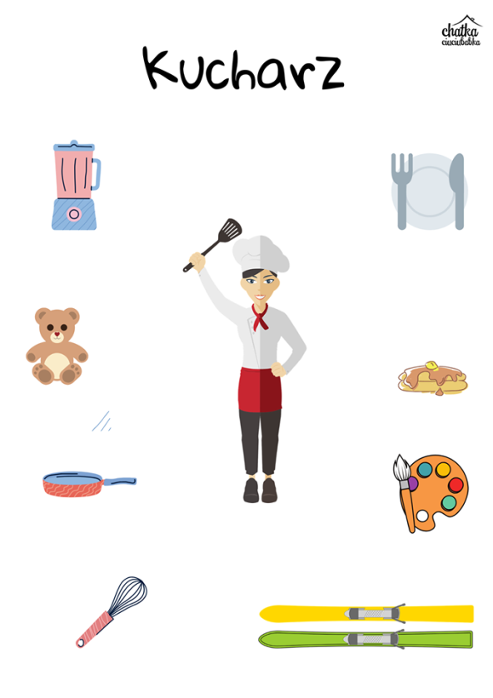

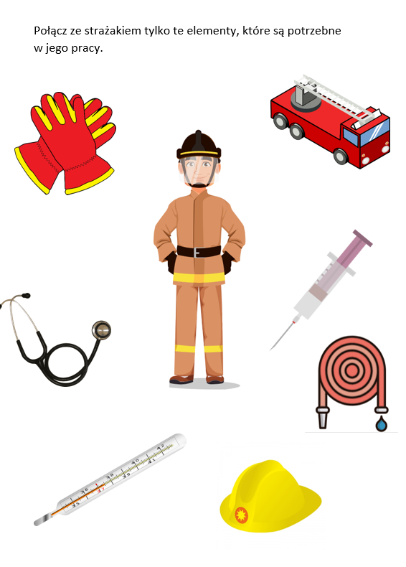
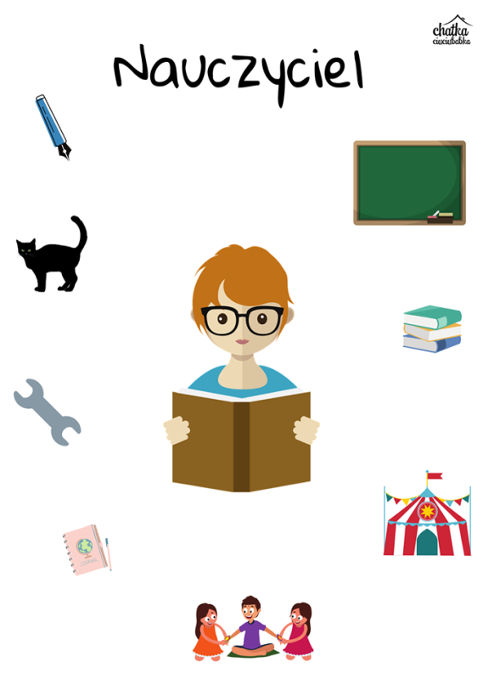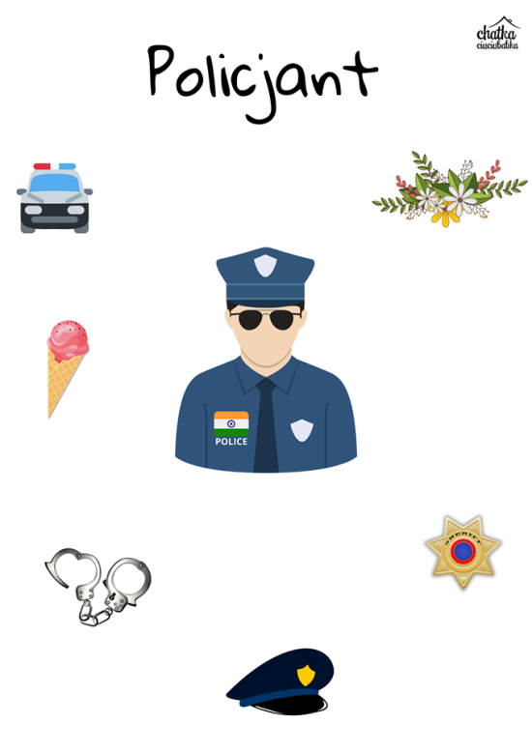

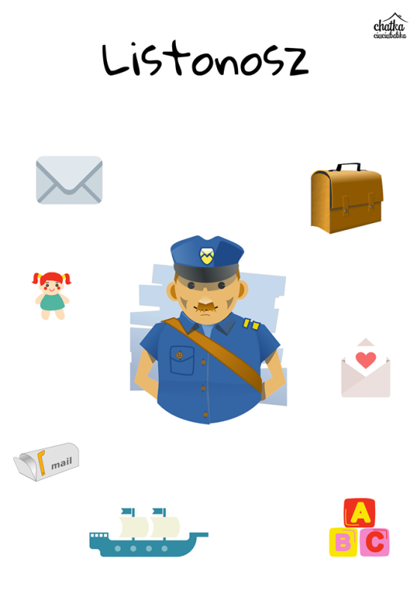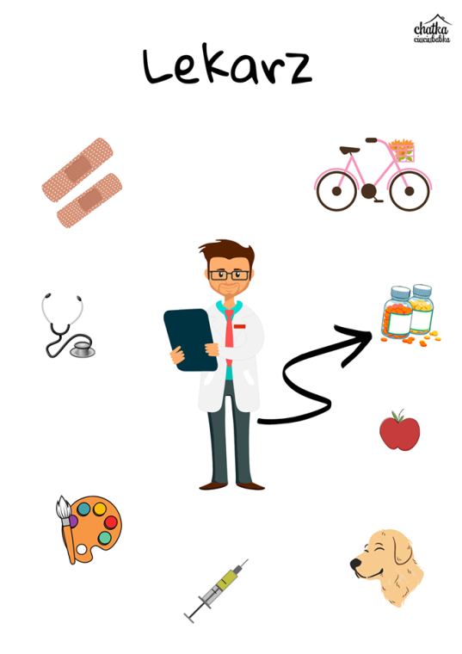

A teraz troche potańczymy
https://www https://www.youtube.com/watch?v=ymigWt5TOV8.youtube.com/watch?v=gO2gp87cjZA
https://www.youtube.com/watch?v=43pgc7v6_2o

